Оценочные материалы по учебному предмету «математика»
для обучающихся 11 класса.
Контрольно-оценочные средства в 11 классе по алгебре ( С.М. Никольский, М.К. Потапов, Н.Н. Решетников, А.В. Шевкин); по геометрии ((Л.С.Атанасян, В.Ф.Бутузов, С.Б. Кадомцев,Л.С. Киселева, Э.Г. Позняк)

СПЕЦИФИКАЦИЯ КОНТРОЛЬНЫХ ИЗМЕРИТЕЛЬНЫХ МАТЕРИАЛОВ
.
Входная диагностическая работа по алгебре 11 класс

Назначение КИМ контрольной работы по математике в 11 классе – оценить уровень общеобразовательной подготовки по математике обучающихся 11-х классов.

Характеристика структуры и содержания КИМ
Диагностическая контрольная работа по алгебре состоит из 13 заданий базового уровня сложности. Ответы к заданиям 1-13 записываются в виде целого числа или десятичной дроби. Максимальное количество баллов, которое может набрать учащийся, правильно решивший 13 заданий, составляет 13 баллов (по 1 баллу за задание).

Критерии оценивания контрольной работы:
Оценка «2» – 0 – 5 баллов
Оценка «3» – 6 – 8 баллов
Оценка «4» – 9 – 11 баллов
Оценка «5» – 12 - 13 баллов

Продолжительность контрольной работы
На выполнение всей контрольной работы отводится 45 минут.

План варианта контрольной работы
Номер задания контр. работы | Основные проверяемые требования к математической подготовке | Уровень сложности задания | Кол-во баллов за  задание | Коды проверяемых элементов содержания (п.1  кодификатора)
1,2,4,5,6,  7,8,9 | Уметь выполнять вычисления и  преобразования | Б | 1 | 1.1-1.3
3,10 | Уметь использовать приобретённые знания и умения в практической  деятельности и повседневной жизни | Б | 1 | 6.1-6.3, 3.1
11,12,13 | Уметь решать уравнения и неравенства | Б | 1 | 2.1, 2.3, 6.1.

  - Ответы.
Номер задания | Демовариант
1 | -3
2 | 0,584
3 | 22
4 | -3
5 | 36
6 | 1
7 | 1
8 | -1
9 | -0,5
10 | 8
11 | -11
12 | -12
13 | -6

Входная контрольная работа по алгебре 11 класс.
Базовый уровень Демоверсия.
Ответом к каждому заданию является конечная десятичная дробь, целое число или последовательность цифр. Единицы измерений писать не нужно.
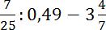
- Найдите значение выражения : .

- Найдите значение выражения: .

- Футболка стоила 500 рублей. После снижения цены она стала стоить 390 рублей. На сколько про- центов была снижена цена на футболку?
- Найдите значение выражения: .

- Найдите значение выражения: 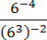.
- Найдите значение выражения: .
- Найдите значение выражения: 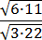 .
- Найдите 5sin , если 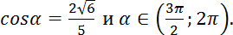
- Найдите tg , если 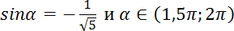.
- В среднем за день во время конференции расходуется 60 пакетиков чая. Конференция длится 6 дней. В пачке чая 50 пакетиков. Какого наименьшего количества пачек чая хватит на все дни конференции?

- Найдите корень уравнения .

- Найдите корень уравнения -2 (-5 - 3х) - 5х = - 2.
- Найдите корень уравнения .

Спецификация
тематических контрольных работ по алгебре для 11 класса

Назначение тематических контрольных работ.
Установление фактического уровня знания обучающихся по математике обязательного компонента учебного плана, их практических умений и навыков; установление соответствие уровню знаний, умений и навыков обучающихся требованиям государственного образовательного стандарта основного образования по изучению тем предмета алгебра и начала математического анализа и геометрия 11 класса.

Время выполнения тематических контрольных работ.
На выполнение всей работы отводится 45 минут.

Содержание и структура тематических контрольных работ.
Тематических контрольных работ-7 по алгебре и началам математического анализа.
Все работы имеют единую структуру, каждая состоит из двух вариантов и двух частей - обязательных заданий и дополнительной заданий

Алгебра и начала математического анализа. Паспорт тематических контрольных работ

Контрольная работа №1
№  задания | Уровень сложности | Код | Описание элементов предметного содержания
1 | Базовый | 3.1.1  3.2.1  3.2.6 | Функция, область определения функции, Монотонность функции. Промежутки возрастания и убывания,  Наибольшее и наименьшее значения функции
2 | Базовый | 2.2.1  3.1.1 | Квадратные неравенства,
 |  |  | Функция, область определения функци
3 | Базовый | 3.1.1  3.1.3  3.2.1 | Функция, область определения функции, График функции. Примеры функциональных зависимостей в реальных процессах и явлениях, Монотонность функции. Промежутки возрастания и  убывания
4 | Повышенный | 3.2.2 | Чётность и нечётность функции
Контрольная работа №2
№ задания | Уровень сложности | Код | Описание элементов предметного содержания
1 | Базовый | 4.1.4  4.1.5 | Производные суммы, разности, произведения, частного, Производные основных элементарных функций
2 | Базовый | 4.1.4  4.1.5 | Производные суммы, разности, произведения,  частного, Производные основных элементарных функций
3 | Базовый | 4.1.4  4.1.5 | Производные суммы, разности, произведения, частного, Производные основных элементарных функций
4 | Повышенный | 2.1.1  4.1.4  4.1.5 | Квадратные уравнения, Производные суммы, разности, произведения, частного,  Производные основных элементарных функций
Контрольная работа №3
№  задания | Уровень  сложности | Код | Описание элементов предметного содержания
1 | Базовый | 4.1.4  4.2.1 | Производные суммы, разности, произведения, частного, Применение производной к исследованию функций и  построению графиков
2 | Базовый | 4.1.3 | Уравнение касательной к графику функции
3 | Базовый | 4.2.1 | Применение производной к исследованию функций и  построению графиков
4 | Повышенный | 4.2.2 | Примеры использования производной для нахождения  наилучшего решения в прикладных, в том числе социально-экономических, задачах
Контрольная работа №4
№  задания | Уровень  сложности | Код | Описание элементов предметного содержания
1 | Базовый | 1.3.2  1.3.3 | Логарифм произведения, частного, степени. Десятичный и натуральный логарифмы, число е.
2 | Базовый | 2.1.5  2.1.6 | Показательные уравнения,  Логарифмические уравнения
3 | Базовый | 2.2.3  2.2.4 | Показательные неравенства,  Логарифмические неравенства
4 | Повышенный | 1.1.7 | Свойства степени с действительным показателем
Контрольная работа №5
№  задания | Уровень  сложности | Код | Описание элементов предметного содержания
1 | Базовый | 2.1.3 | Иррациональные уравнения
2 | Базовый | 2.2.3 | Показательные неравенства
3 | Базовый | 2.2.3 | Показательные неравенства
4 | Базовый | 2.1.3 | Иррациональные уравнения
5 | Повышенный | 2.1.6 | Логарифмические уравнения
Контрольная работа №6
№  задания | Уровень  сложности | Код | Описание элементов предметного содержания
1 | Базовый | 2.1.3 | Иррациональные уравнения
2 | Базовый | 2.1.6 | Логарифмические уравнения
3 | Базовый | 2.1.7 | Равносильность уравнений, систем уравнений
4 | Базовый | 2.1.7 | Равносильность уравнений, систем уравнений
5 | Повышенный | 2.2.7 | Равносильность неравенств, систем неравенств
Контрольная работа №7
№  задания | Уровень  сложности | Код | Описание элементов предметного содержания
1 | Базовый | 2.1.7 | Равносильность уравнений, систем уравнений
2 | Базовый | 2.2.4 | Логарифмические неравенства
3 | Базовый | 2.2.7  2.2.9 | Равносильность неравенств, систем неравенств  Метод интервалов
4 | Повышенный | 2.1.9 | Основные приёмы решения систем уравнений: подстановка, алгебраическое сложение, введение  новых переменных
5 | Повышенный | 2.1.9 | Основные приёмы решения систем уравнений: подстановка, алгебраическое сложение, введение  новых переменных

Геометрия.
Контрольная работа №6.1
№ задания | Уровень сложности | Код | Описание элементов предметного содержания
1 | Базовый | 5.2.6 | Параллельное проектирование. Изображение  пространственных фигур
2 | Базовый | 5.4.1 | Цилиндр. Основание, высота, боковая поверхность,  образующая, развертка
3 | Базовый | 5.4.2 | Конус. Основание, высота, боковая поверхность,  образующая, развертка
4 | Базовый | 5.4.3 | Шар и сфера, их сечения
5 | Повышенный | 5.5.2 | Угол между прямыми в пространстве; угол между прямой и  плоскостью, угол между плоскостями
6 | Повышенный | 5.5.6 | Площадь поверхности конуса, цилиндра,  сферы
Контрольная работа №2
№ задания | Уровень  сложности | Код | Описание элементов предметного содержания
1 | Базовый | 5.2.6 | Параллельное проектирование. Изображение  пространственных фигур
2 | Базовый | 5.5.7 | Объём куба, прямоугольного  параллелепипеда, пирамиды, призмы, цилиндра, конуса, шара
3 | Базовый | 5.5.2 | Угол между прямыми в пространстве; угол между прямой и  плоскостью, угол между плоскостями
4 | Базовый | 5.4.3 | Шар и сфера, их сечения
Контрольная работа №3
№  задания | Уровень сложности | Код | Описание элементов предметного содержания
1 | Базовый | 5.6.1 | Вектор, модуль вектора, равенство векторов; сложение  векторов и умножение вектора на число
2 | Базовый | 5.6.4 | Коллинеарные векторы. Разложение вектора по двум  неколлинеарным векторам
3 | Базовый | 5.6.5 | Компланарные векторы. Разложение по трём  некомпланарным векторам
4 | Повышенный | 5.6.6 | Координаты вектора; скалярное произведение векторов; угол  между векторами
Итоговый тест по стереометрии
№ задания | Уровень  сложности | Код | Описание элементов предметного содержания
1 | Базовый | 5.5.7 | Объём куба, прямоугольного параллелепипеда,  пирамиды,
2 | Базовый | 5.4.2 | Конус. Основание, высота, боковая поверхность,  образующая, развертка
3 | Базовый | 5.4.3 | Шар и сфера, их сечения
4 | Базовый | 5.5.2 | Угол между прямыми в пространстве; угол между прямой и  плоскостью, угол между плоскостями
5 | Базовый | 5.5.6 | Площадь поверхности конуса, цилиндра, сферы
6 | Базовый | 5.4.1 | Цилиндр. Основание, высота, боковая поверхность,  образующая, развертка
7 | Базовый | 5.5.2 | Угол между прямыми в пространстве; угол между прямой и  плоскостью, угол между плоскостями
8 | Базовый | 5.2.3 | Параллельность плоскостей, признаки и свойства
9 | Повышенный | 5.2.4 | Перпендикулярность прямой и плоскости, признаки и  свойства; перпендикуляр и наклонная; теорема о трёх  перпендикулярах

Система оценивания тематических контрольных работ.
Критерии оценивания.
Алгебра и начала математического анализа. К-1; 2; 3; 4.
Отметка «5»- если выполнены все задания базового уровня и повышенного уровня. Отметка «4»- 3 (задания верно выполненные) .
Отметка «3»- 3 (задания верно выполненные с одной ошибкой). Отметка «2»- 0-2 (задания верно выполненные) .

К-5; 6; 7.
Отметка «5»- если выполнены все задания базового уровня и повышенного уровня. Отметка «4»- 4 (задания верно выполненные) .
Отметка «3»- 3 (задания верно выполненные). Отметка «2»- 0-2 (задания верно выполненные) .

Геометрия.
К-.1 «Цилиндр, конус, шар»

- Оценка «3» ставится, если правильно выполнены задания только базового уровня №1.
- Оценка «4» ставится, если решены №1 и № 2, но при правильном ответе решение недостаточно обосновано.
- Оценка «5» ставится если правильно выбраны способы решения всех задач, само решение сопровождается необходимыми объяснениями, верно выполнены необходимые вычисления и преобразования, получен верный ответ, последовательно и аккуратно записано решение.
Оценка «2» ставится если решение задач не соответствует ни одному из критериев, перечисленных выше.

К-2 «Объемы тел»

Контрольная работа состоит из 3 заданий базового и повышенного уровня.

- Оценка «3» ставится, если правильно выполнены задания только базового уровня №1.
- Оценка «4» ставится, если решены №1 и № 2, но при правильном ответе решение недостаточно обосновано.
- Оценка «5» ставится если правильно выбраны способы решения всех задач, само решение сопровождается необходимыми объяснениями, верно выполнены необходимые вычисления и преобразования, получен верный ответ, последовательно и аккуратно записано решение.
Оценка «2» ставится если решение задач не соответствует ни одному из критериев, перечисленных выше.

К- 3

Контрольная работа состоит из 3 заданий базового и повышенного уровня.
- Оценка «3» ставится, если правильно выполнены задания только базового уровня №1.
- Оценка «4» ставится, если решены №1 и № 2, но при правильном ответе решение недостаточно обосновано..
- Оценка «5» ставится если правильно выбраны способы решения всех задач, само решение сопровождается необходимыми объяснениями, верно выполнены необходимые вычисления и преобразования, получен верный ответ, последовательно и аккуратно записано решение.
Оценка «2» ставится если решение задач не соответствует ни одному из критериев, перечисленных выше.

Итоговый тест по стереометрии
- Оценка «3» ставится, если правильно выполнены задания только 6 заданий базового уровня
- Оценка «4» ставится, если решены все задания базового уровня или 6 заданий базового уровня и задание а) или б) повышенного уровня, или при правильном ответе решение недостаточно обосновано или допущена вычислительная ошибка.
- Оценка «5» ставится если правильно выбраны способы решения всех задач, само решение сопровождается необходимыми объяснениями, верно выполнены необходимые вычисления и преобразования, получен верный ответ, последовательно и аккуратно записано решение.
Оценка «2» ставится если решение задач не соответствует ни одному из критериев, перечисленных выше.
Отметка «1»- не приступил к выполнению заданий

Обобщенный план варианта контрольных измерительных материалов для проведения тематических контрольных работ по математике в 11 классах 2018 /2019г
Алгебра и начала математического анализа.
Контрольная работа №1
Демонстрационный вариант

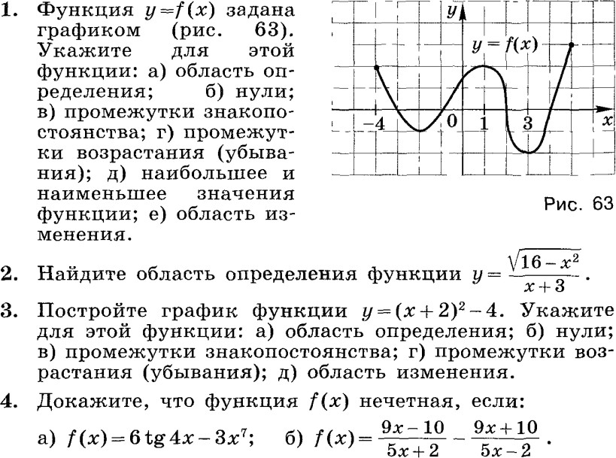

№  задания | Уровень сложности | Максима  льный балл | КЭС | Предметные результаты
1 | Базовый | 1 | 3.1.1  3.2.1  3.2.6 | Функция, область определения функции, Монотонность функции. Промежутки возрастания и убывания,  Наибольшее и наименьшее значения функции
2 | Базовый | 1 | 2.2.1  3.1.1 | Квадратные неравенства,  Функция, область определения функци
3 | Базовый | 1 | 3.1.1  3.1.3  3.2.1 | Функция, область определения функции, График функции. Примеры функциональных зависимостей в реальных процессах и явлениях,  Монотонность функции. Промежутки возрастания и убывания
4 | Повышенный | 2 | 3.2.2 | Чётность и нечётность функции
Контрольная работа №2 Демонстрационный вариант

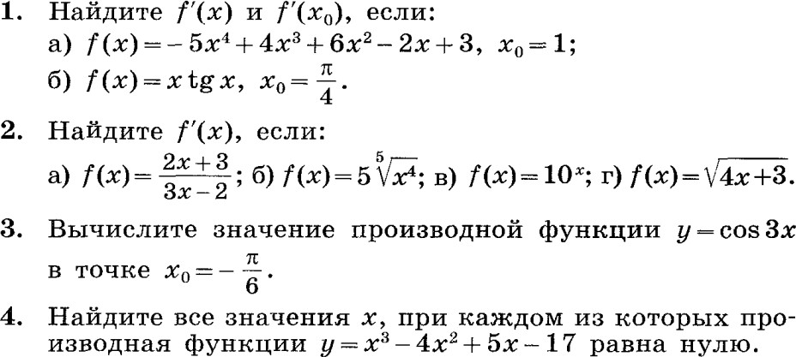

№  задания | Уровень сложности | Максима | №  задан ия | Уровень сложности
1 | Базовый | 1 | 4.1.4  4.1.5 | Производные суммы, разности, произведения, частного,  Производные основных элементарных функций
2 | Базовый | 1 | 4.1.4  4.1.5 | Производные суммы, разности, произведения, частного, Производные основных элементарных функций
3 | Базовый | 1 | 4.1.4  4.1.5 | Производные суммы, разности, произведения, частного, Производные основных элементарных функций
4 | Повышенный | 2 | 2.1.1  4.1.4  4.1.5 | Квадратные уравнения, Производные суммы, разности, произведения, частного,  Производные основных элементарных функций
Контрольная работа №3 Демонстрационный вариант

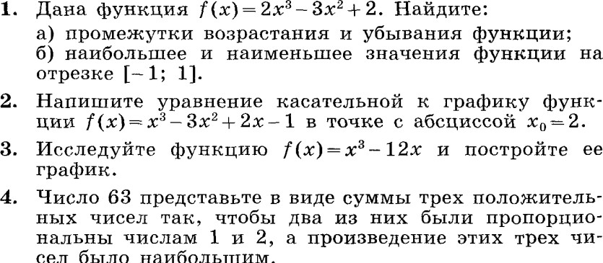

№ | Уровень | Максима | № | Уровень сложности
задания | сложности |  | задан  ия
1 | Базовый | 1 | 4.1.4  4.2.1 | Производные суммы, разности, произведения, частного,  Применение производной к исследованию функций и построению графиков
2 | Базовый | 1 | 4.1.3 | Уравнение касательной к графику функции
3 | Базовый | 1 | 4.2.1 | Применение производной к исследованию функций и  построению графиков
4 | Повышенный | 2 | 4.2.2 | Примеры использования производной для нахождения наилучшего решения в прикладных, в  том числе социально-экономических, задачах
Контрольная работа №4
Демонстрационный вариант

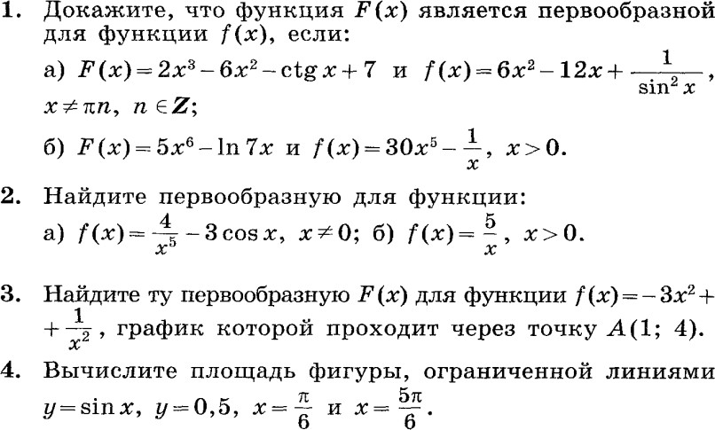
№  задания | Уровень сложности | Максима | №  задан ия | Уровень сложности
1 | Базовый | 1 | 4.3.1 | Первообразные элементарных функций
2 | Базовый | 1 | 4.3.1 | Первообразные элементарных функций
3 | Базовый | 1 | 4.3.1 | Первообразные элементарных функций
4 | Повышенный | 2 | 4.3.2 | Примеры применения интеграла в физике и  геометрии
Контрольная работа №5
Демонстрационный вариант

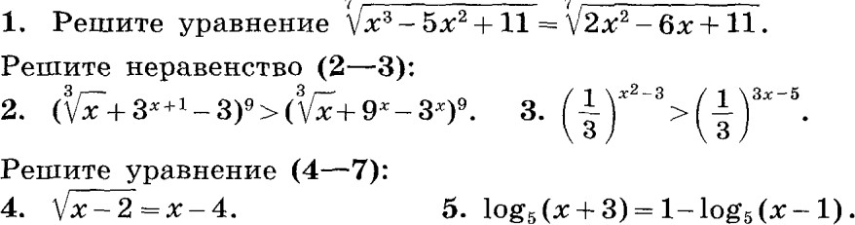

№  задания | Уровень сложности | Максима | №  задан ия | Уровень сложности
1 | Базовый | 1 | 2.1.3 | Иррациональные уравнения
2 | Базовый | 1 | 2.2.3 | Показательные неравенства
3 | Базовый | 1 | 2.2.3 | Показательные неравенства
4 |  |  | 2.1.3 | Иррациональные уравнения
5 | Повышенный | 2 | 2.1.6 | Логарифмические уравнения
Контрольная работа №6

Демонстрационный вариант

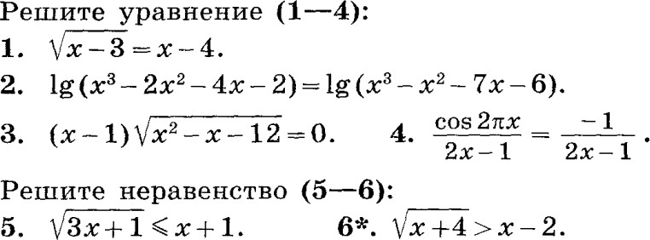
№  задания | Уровень сложности | Максима | №  задан ия | Уровень сложности
1 | Базовый | 1 | 2.1.3 | Иррациональные уравнения
2 | Базовый | 1 | 2.1.6 | Логарифмические уравнения
3 | Базовый | 1 | 2.1.7 | Равносильность уравнений, систем уравнений
4 | Базовый | 1 | 2.1.7 | Равносильность уравнений, систем уравнений
5 | Повышенный | 2 | 2.2.7 | Равносильность неравенств, систем неравенств
Контрольная работа №7
Демонстрационный вариант

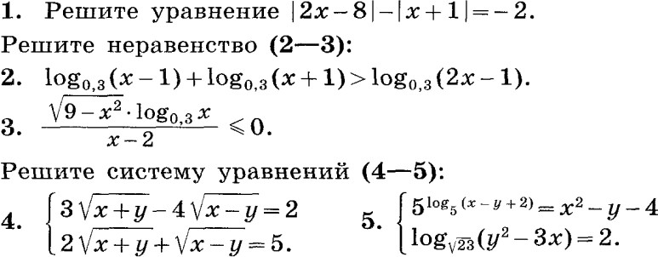
№  задания | Уровень сложности | Максима | №  задан ия | Уровень сложности
1 | Базовый | 1 | 2.1.7 | Равносильность уравнений, систем уравнений
2 | Базовый | 1 | 2.2.4 | Логарифмические неравенства
3 | Базовый | 1 | 2.2.7  2.2.9 | Равносильность неравенств, систем неравенств  Метод интервалов
4 | Повышенный | 2 | 2.1.9 | Основные приёмы решения систем уравнений: подстановка, алгебраическое сложение, введение  новых переменных
5 | Повышенный | 2 | 2.1.9 | Основные приёмы решения систем уравнений: подстановка, алгебраическое сложение, введение  новых переменных

Геометрия.
Контрольная работа № 3
Демонстрационный вариант

10. Вычислите скалярное произведение векторов m и n , если
m = a + 3b − 2c; n = a − 0,5b; а = 3, в = 2, а ⊥ с, в ⊥ с; ∠(a; b)= 30° .

2. Даны векторы а {4; 5; -2}, в {1; 2; -6}. Найдите 3a − 0,5b .
3. Дан куб АВСDА1В1С1D1. Найдите угол между прямыми АD1 и ВК, где К – середина ребра DD1.
№  задания | Уровень сложности | Максима льный балл | КЭС | Предметные результаты
1 | Базовый | 1 | 5.6.1 | Вектор, модуль вектора, равенство векторов; сложение  векторов и умножение вектора на число
2 | Базовый | 1 | 5.6.4 | Коллинеарные векторы. Разложение вектора по двум  неколлинеарным векторам
3 | Базовый | 1 | 5.6.5 | Компланарные векторы. Разложение по трём  некомпланарным векторам
4 | Повышенный | 2 | 3.2.2 | Чётность и нечётность функции
Контрольная работа №.1
Демонстрационный вариант

10. Осевое сечение цилиндра – квадрат. Площадь основания цилиндра равна 36π см 2 . Найдите площадь полной поверхности цилиндра.
- Высота конуса равна 8 см. Угол при вершине осевого сечения равен 60° .
а) Найти площадь сечения конуса плоскостью, проходящей через две образующие, угол между которыми равен 30° .
б) Найти площадь боковой поверхности конуса.
- Диаметр шара равен 8р. Через конец диаметра проведена плоскость под углом 45° к нему. Найдите длину линии пересечения сферы этой плоскостью.
№  задания | Уровень сложности | Максима | №  задан ия | Уровень сложности
1 | Базовый | 1 | 5.2.6 | Параллельное проектирование. Изображение  пространственных фигур
2 | Базовый | 1 | 5.4.1 | Цилиндр. Основание, высота, боковая поверхность, образующая, развертка
3 | Базовый | 1 | 5.4.2 | Конус. Основание, высота, боковая поверхность,  образующая, развертка
4 | Базовый | 1 | 5.4.3 | Шар и сфера, их сечения
5 | Повышенный | 2 | 5.5.2 | Угол между прямыми в пространстве; угол между прямой и  плоскостью, угол между плоскостями
Контрольная работа №2
Демонстрационный вариант
10. Диаметр шара равен высоте конуса, образующая которого составляет с плоскостью основания угол 30° . Найдите отношение объёмов конуса и шара.
- Объём цилиндра равен 136π см 3 , площадь его осевого сечения 68см 2 . Найдите площадь сферы, описанной около цилиндра.
- В конус вписана пирамида. Основанием пирамиды служит прямоугольный треугольник, катет
которого равен 4р, а прилежащий угол равен 30° . Боковая грань пирамиды, проходящая через данный катет, составляет с плоскостью основания угол 45° . Найдите объём конуса.
№  задания | Уровень сложности | Максима | №  задан ия | Уровень сложности
1 | Базовый | 1 | 5.2.6 | Параллельное проектирование. Изображение  пространственных фигур
2 | Базовый | 1 | 5.5.7 | Объём куба, прямоугольного параллелепипеда, пирамиды,  призмы, цилиндра, конуса, шара
3 | Базовый | 1 | 5.5.2 | Угол между прямыми в пространстве; угол между прямой и  плоскостью, угол между плоскостями
4 | Повышенный | 2 | 5.4.3 | Шар и сфера, их сечения
Итоговая контрольная работа
№  задания | Уровень сложности | Максима | №  задан ия | Уровень сложности
1 | Базовый | 1 | 5.5.7 | Объём куба, прямоугольного параллелепипеда,  пирамиды,
2 | Базовый | 1 | 5.4.2 | Конус. Основание, высота, боковая поверхность,  образующая, развертка
3 | Базовый | 1 | 5.4.3 | Шар и сфера, их сечения
4 | Базовый | 1 | 5.5.2 | Угол между прямыми в пространстве; угол между прямой и  плоскостью, угол между плоскостями
5 | Базовый | 1 | 5.5.6 | Площадь поверхности конуса, цилиндра, сферы
6 | Базовый | 1 | 5.4.1 | Цилиндр. Основание, высота, боковая поверхность,  образующая, развертка
7 | Базовый | 1 | 5.5.2 | Угол между прямыми в пространстве; угол между прямой и  плоскостью, угол между плоскостями
8 | Базовый | 1 | 5.2.3 | Параллельность плоскостей, признаки и свойства
9 | Повышенный | 2 | 5.2.4 | Перпендикулярность прямой и плоскости, признаки и свойства; перпендикуляр и наклонная; теорема о трёх  перпендикулярах

Ключи к демонстрационным вариантам.
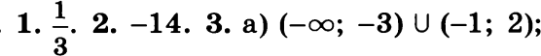
Алгебра и начала математического анализа. К-1
К-2
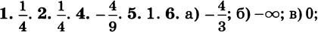
К-3
К-4
К-5
К-6
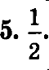
К-7
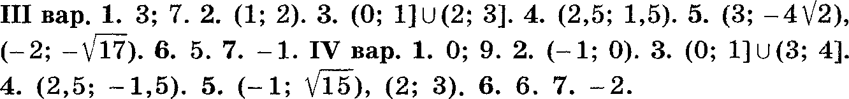
Ответы к демонстрационным материалам К-1

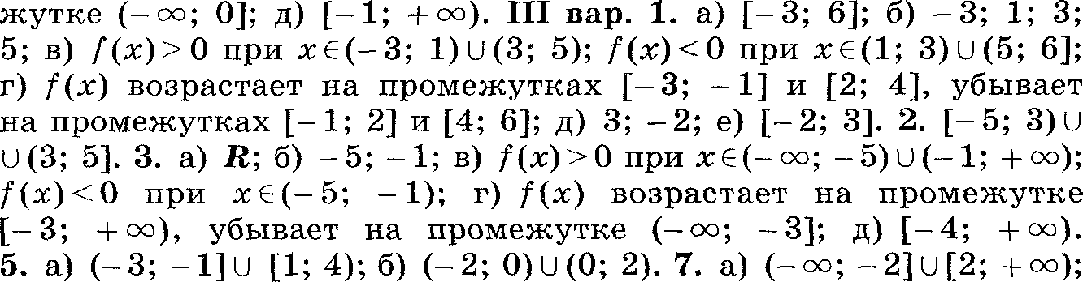
К-2
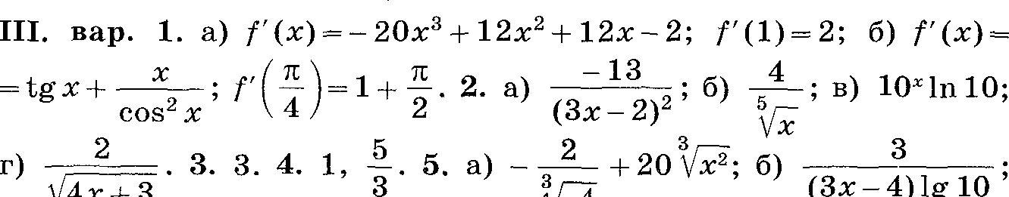

К-3
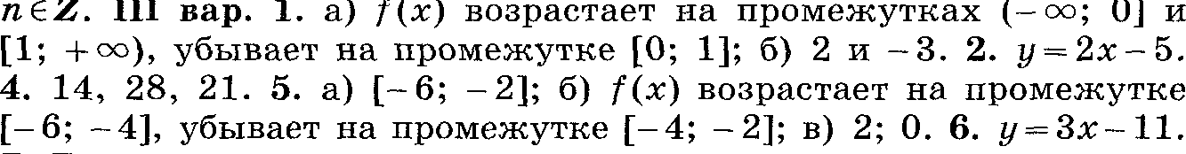
К-4
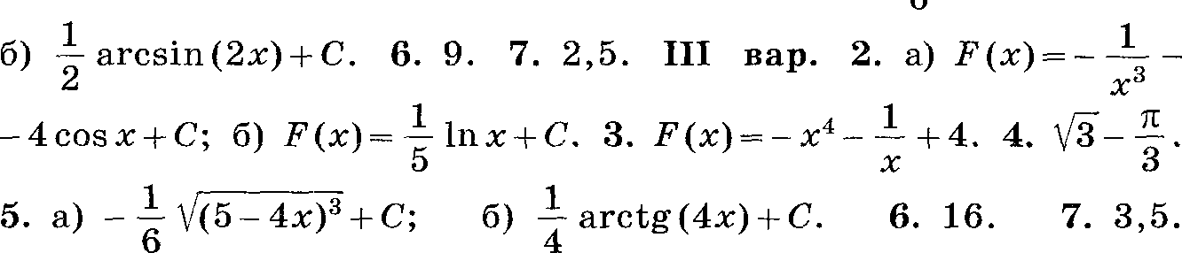
К-5
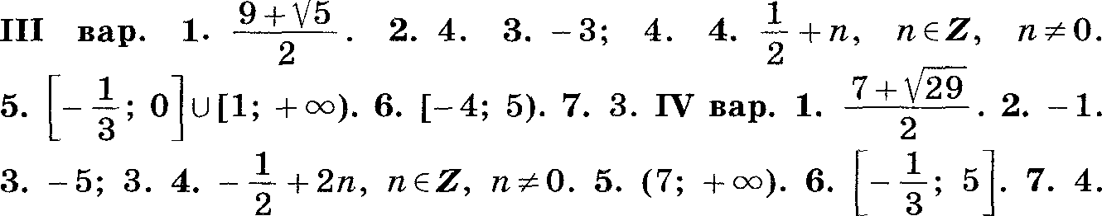
1.0; 1; 6. К-6

К-7

Геометрия. Итоговая контрольная работа
1. | 12
2. | 30
3. | 9
4. | 1,5
5. | 121
6. | 1
7. | 4
8. | 121
9. | Arctg2\3

Тексты тематических контрольных работ.
Алгебра и начала математического анализа.

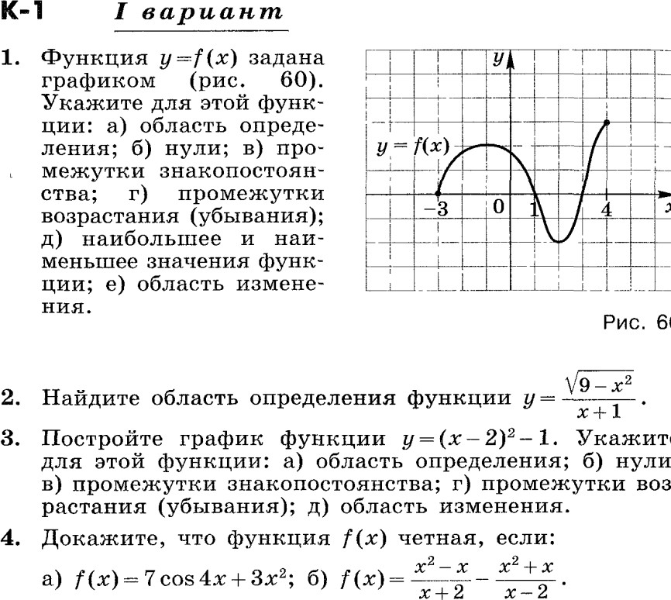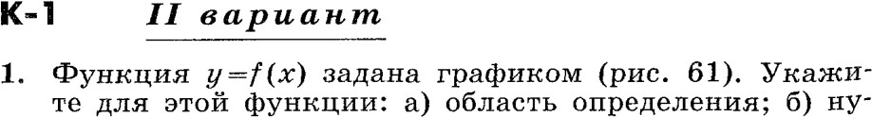

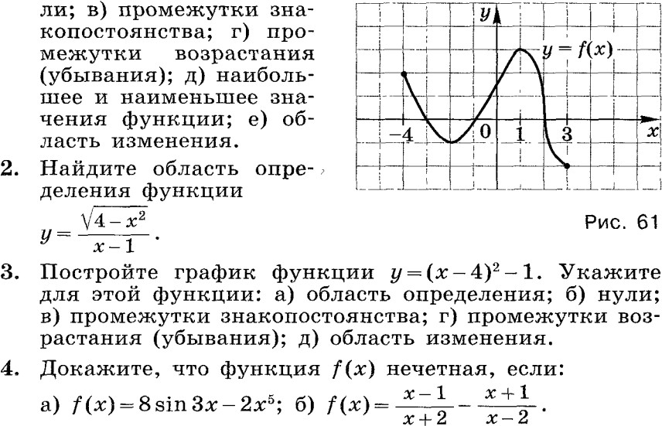

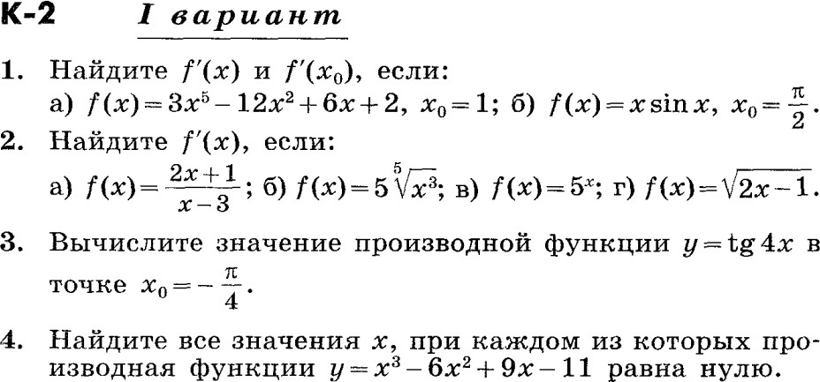

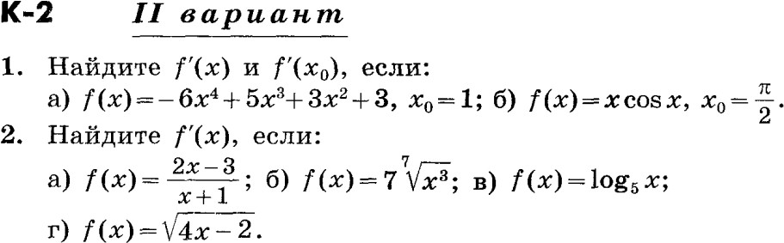
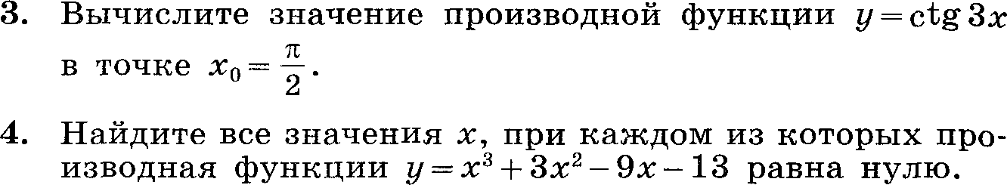

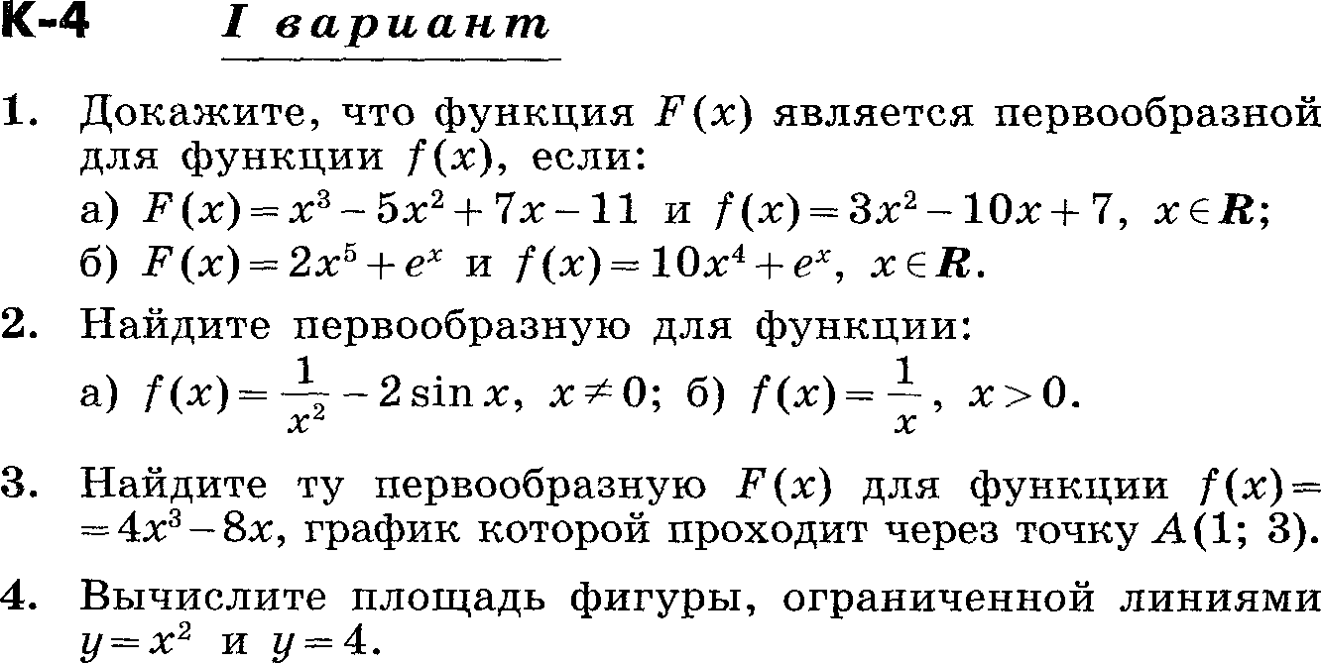
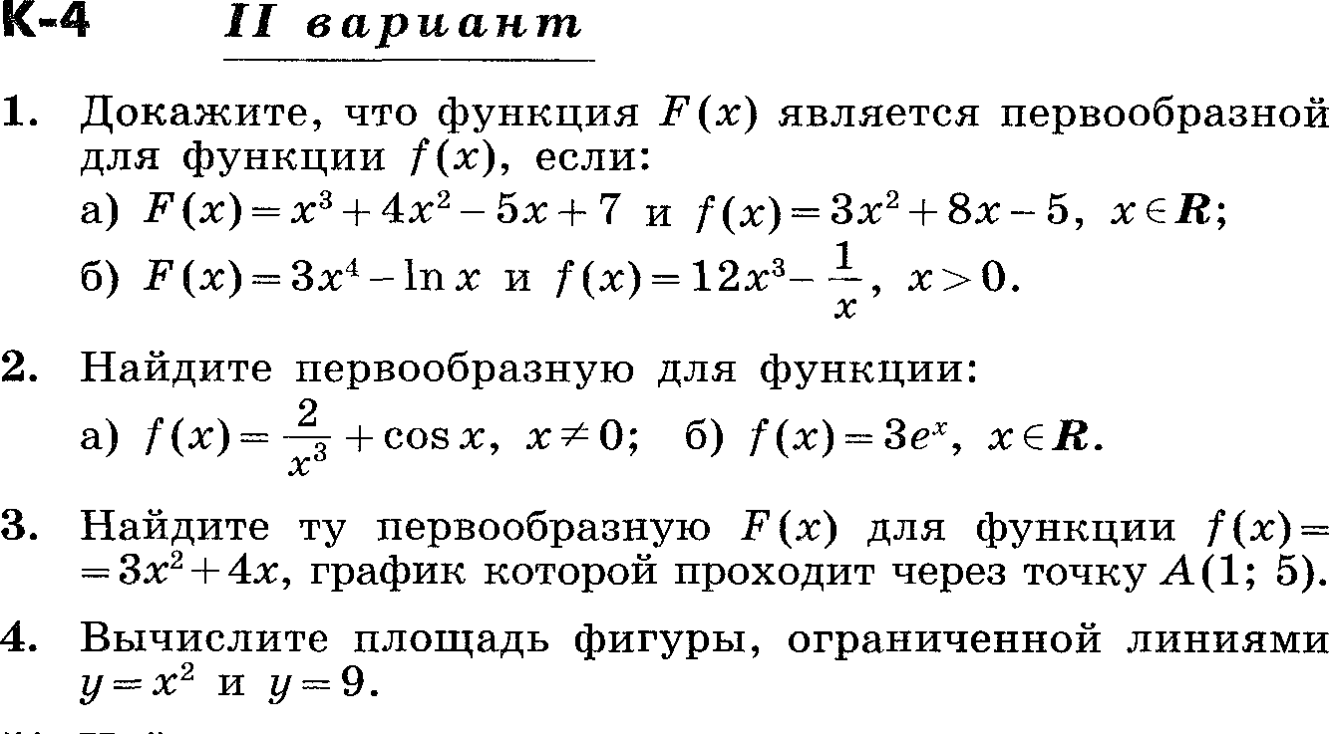

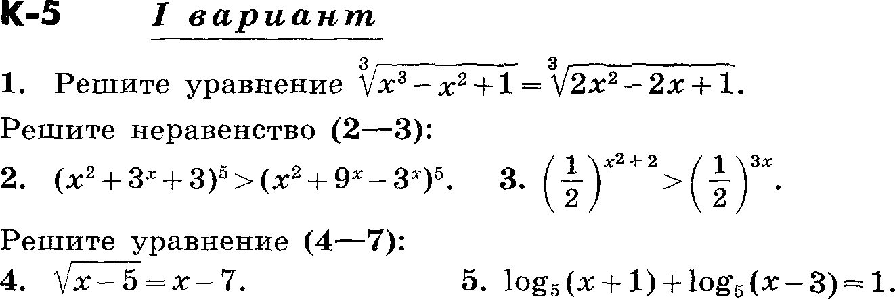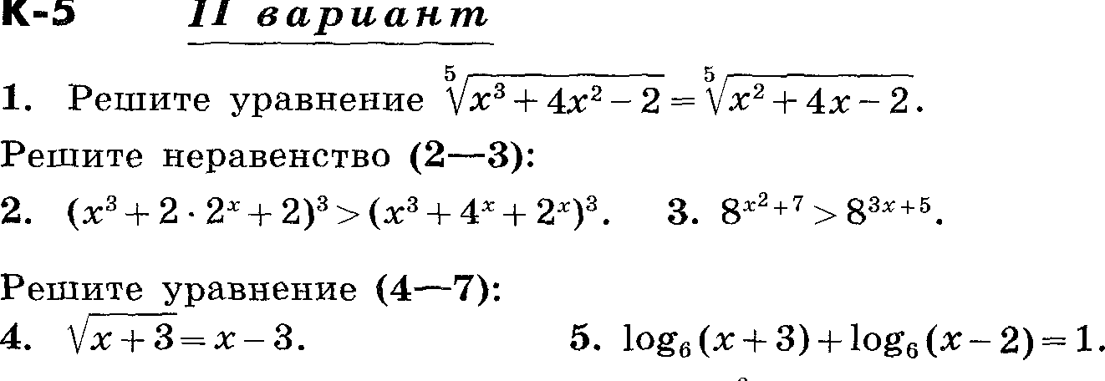

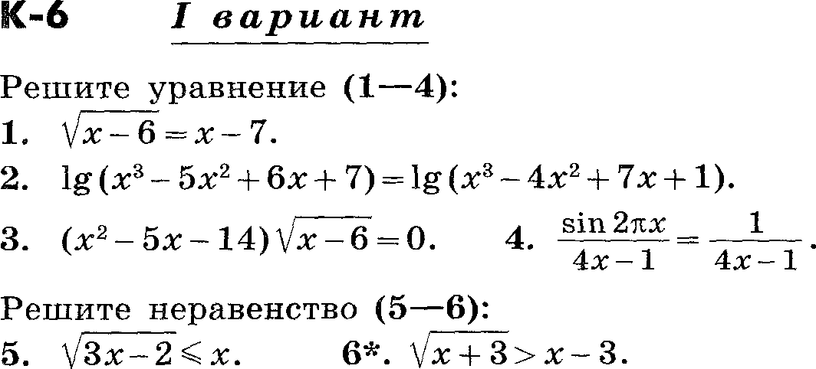

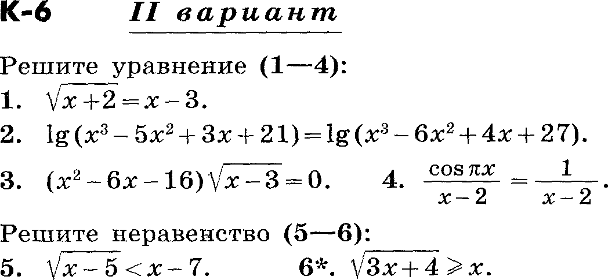

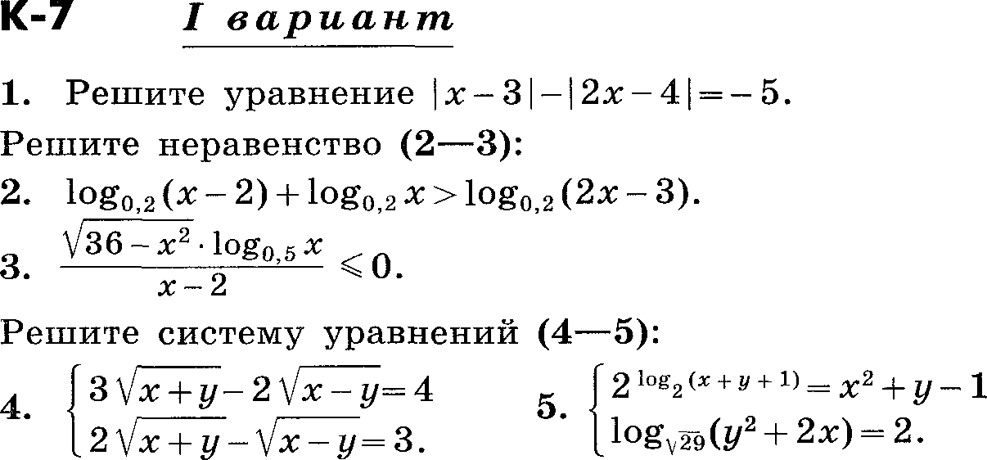
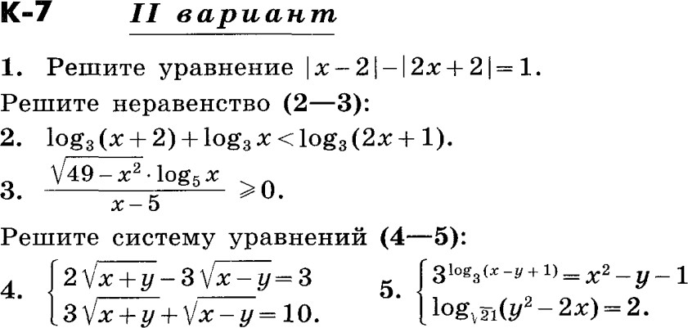

Геометрия.
Контрольная работа №3
Вариант 1
- Вычислите скалярное произведение векторов m и n , если
m = a + 2b − c; n = 2a − b; а = 2, в = 3, а ⊥ с, в ⊥ с; ∠(a;b)= 60° .

- Даны векторы а {3; 1; -2}, в {1; 4; -3}. Найдите

2a − b .

- Дан куб АВСDА1В1С1D1. Найдите угол между прямыми АD1 и ВМ, где М – середина ребра DD1.

Вариант 2
10. Вычислите скалярное произведение векторов m и n , если
m = 2a − b + c; n = a − 2b; а = 3, в = 2, а ⊥ с, в ⊥ с; ∠(a; b)= 60° .

- Даны векторы а {5; -1; 2}, в {3; 2; -4}. Найдите a − 2b .
- Дан куб АВСDА1В1С1D1. Найдите угол между прямыми АС и DС1.

Контрольная работа №1

Вариант 1
10. Осевое сечение цилиндра – квадрат. Площадь основания цилиндра равна16π см ² . Найдите площадь полной поверхности цилиндра.
- Высота конуса равна 6см. Угол при вершине осевого сечения равен 120° .
а) Найти площадь сечения конуса плоскостью, проходящей через две образующие, угол между которыми равен 30° .
б) Найти площадь боковой поверхности конуса.

- Диаметр шара равен 2р. Через конец диаметра проведена плоскость под углом Найдите длину линии пересечения сферы этой плоскостью.

Вариант 2
45° к нему.

10. Осевое сечение цилиндра – квадрат, диагональ которого равна 4см. Найдите площадь полной поверхности цилиндра.
- Радиус основания конуса равен 6см, а образующая наклонена к плоскости основания под углом
30° .
а) Найти площадь сечения конуса плоскостью, проходящей через две образующие, угол между которыми равен 60° .
б) Найти площадь боковой поверхности конуса.

- Диаметр шара равен 4р. Через конец диаметра проведена плоскость под углом 30°
Найдите площадь сечения шара этой плоскостью.
к нему.

Контрольная работа №2

Вариант 1
10.В конус, осевое сечение которого есть правильный треугольник, вписан шар. Найдите отношение площади сферы к площади боковой поверхности конуса.
- Диаметр шара равен высоте цилиндра, осевое сечение которого есть квадрат. Найдите отношение объёмов шара и цилиндра.
- В цилиндр вписана призма. Основанием призмы служит прямоугольный треугольник, катет
которого равен 2р, а прилежащий угол равен 60° . Диагональ большей боковой грани призмы

составляет с плоскостью её основания угол
45° . Найдите объём цилиндра.

Вариант 2

10. Диаметр шара равен высоте конуса, образующая которого составляет с плоскостью основания угол 60° . Найдите отношение объёмов конуса и шара.

- Объём цилиндра равен 96π см ³ , площадь его осевого сечения описанной около цилиндра.
48см 2 . Найдите площадь сферы,

- В конус вписана пирамида. Основанием пирамиды служит прямоугольный треугольник, катет
которого равен 2р, а прилежащий угол равен 30° . Боковая грань пирамиды, проходящая через
данный катет, составляет с плоскостью основания угол 45° . Найдите объём конуса.

Итоговая контрольная работа по геометрии 11 класс

ВАРИАНТ 1
1
Найдите объем многогранника, вершинами которого являются точки , , , , , , правильной шестиугольной призмы , площадь основания которой равна 9, а боковое ребро равно 4.

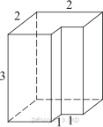
2.
Найдите площадь поверхности многогранника, изображенного на рисунке (все двугранные углы прямые).

3
Площадь боковой поверхности цилиндра равна 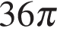, а высота — 4. Найдите диаметр основания.

4.
Одна из граней прямоугольного параллелепипеда — квадрат. Диагональ параллелепипеда равна 2 и образует с плоскостью этой грани угол 30°. Найдите объем параллелепипеда.

5.
Найдите объем правильной треугольной пирамиды, стороны основания которой равны 11, а высота равна 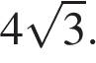

6.
Площадь основания конуса равна 9. Плоскость, параллельная плоскости основания конуса, делит его высоту на отрезки длиной 3 и 6, считая от вершины. Найдите площадь сечения конуса этой плоскостью.

7.
Во сколько раз увеличится площадь поверхности куба, если его ребро увеличить в два раза?

8.
Объем одного шара в 1331 раз больше объема второго. Во сколько раз площадь поверхности первого шара больше площади поверхности второго?

9*.
Высота SO правильной треугольной пирамиды SABC составляет от высоты SM боковой грани SAB. Найдите угол между плоскостью основания пирамиды и её боковым ребром

ВАРИАНТ 2

1.

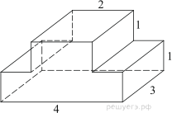
Найдите площадь поверхности многогранника, изображенного на рисунке (все двугранные углы прямые).

2.
Два ребра прямоугольного параллелепипеда, выходящие из одной вершины, равны 2 и 6. Объем параллелепипеда равен 48. Найдите третье ребро параллелепипеда, выходящее из той же вершины. 3.
Найдите объем многогранника, вершинами которого являются точки , , , , , правильной шестиугольной призмы , площадь основания которой равна 3, а боковое ребро равно 5.

З
В правильной четырехугольной пирамиде точка — центр основания, вершина, , Найдите боковое ребро

5.
Площадь боковой поверхности конуса в два раза больше площади основания. Найдите угол между образующей конуса и плоскостью основания. Ответ дайте в градусах.

6.
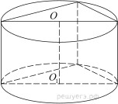В основании прямой призмы лежит прямоугольный треугольник с катетами 4 и 1. Боковые ребра равны 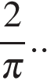Найдите объем цилиндра, описанного около этой призмы.

7.
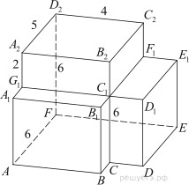 Найдите угол многогранника, изображенного на рисунке. Все двугранные углы многогранника прямые. Ответ дайте в градусах.

8.

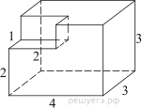
Найдите объем многогранника, изображенного на рисунке (все двугранные углы
прямые).

9^.
В одном основании прямого кругового цилиндра с высотой 3 и радиусом основания 8 проведена хорда AB, равная радиусу основания, а в другом его основании проведён диаметр CD, перпендикулярный AB. Построено сечение ABNM, проходящее через прямую AB перпендикулярно прямой CD так, что точка C и центр основания цилиндра, в котором проведён диаметр CD, лежат с одной стороны от сечения.
а) Докажите, что диагонали этого сечения равны между собой. б) Найдите объём пирамиды CABNM.

Спецификация
Контрольная работа за 1-е полугодие по математике для 11 классов

Назначение промежуточной контрольной работы.
Работа предназначена оценить уровень достижения планируемых результатов по математике 11-х классов за 1-е полугодие.

Время выполнения контрольной работы.
На выполнение всей работы отводится 45 минут.

Содержание и структура контрольной работы.
Контрольная работа состоит из 8 заданий - 7 задания базового уровня сложности и 1 повышенного уровня сложности. Задания базового уровня сложности должен уметь выполнять каждый обучаемый.
Перечень элементов предметного содержания, проверяемых на контрольной работе в табл. 1.

Таблица 1

№  задания | Код | Описание элементов предметного содержания
1 | 4.1.1 | Понятие о производной функции, геометрический смысл  производной
2 | 4.1.1 | Понятие о производной функции, геометрический смысл  производной
3 | 4.1.2, 4.1.3 | Физический смысл производной, нахождение скорости для
процесса, заданного формулой или графиком.
Уравнение касательной к графику функции. Цилиндр
4 | 5.4.1 | . Основание, высота, боковая поверхность, образующая, развертка
5 | 5.4.2 | Конус. Основание, высота, боковая поверхность, образующая,  развертка
6 | 4.1.5, 4.2.1 | Производные основных элементарных функций. Применение  производной к исследованию функций и построению графиков
7 | 4.1.5, 4 1.4, 4.21 | Производные суммы, разности, произведения, частного, Производные основных элементарных функций, Применение производной к исследованию функций и построению  графиков
8 | 2.1.4 | Тригонометрические уравнения

Система оценивания контрольной работы.

Максимальный балл за выполнение всей работы – 9баллов. Критерии оценивания.
№ задания | Количество баллов
 | 0 баллов – неправильный ответ
1 | Максимальное количество баллов 1
2 | Максимальное количество баллов 1
3 | Максимальное количество баллов 1
4 | Максимальное количество баллов 1
5 | Максимальное количество баллов 1
6 | Максимальное количество баллов 1
7 | Максимальное количество баллов 1
8 | Максимальное количество баллов 2
итого | 9 баллов

За выполнение контрольной работы учащиеся получают школьные отметки по пятибалльной шкале.

Пересчёт первичного балла
за выполнение входной контрольной работы в отметку по пятибалльной шкале

Баллы | Отметка
9 баллов | Отметка «5»
7-8 баллов | Отметка «4»
5-6 баллов | Отметка «3»
0-4 баллов | Отметка «2»
не приступил к выполнению заданий | Отметка «1»

Демонстрационный вариант.
1.Найдите производную функции 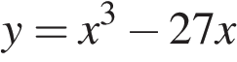.
2.На рисунке изображён график функции y=f(x) и касательная к нему в точке с абсциссой x0. Найдите значение производной функции f(x) в точке x0.

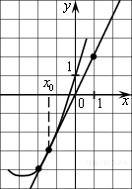
3.Материальная точка движется прямолинейно по закону 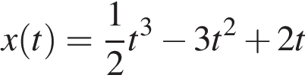 (где x — расстояние от точки отсчета в метрах, t — время в секундах, измеренное с начала движения). Найдите ее скорость в (м/с) в момент времени t = 6 с.

4.В цилиндрическом сосуде уровень жидкости достигает 36 см. На какой высоте будет находиться уровень жидкости, если ее перелить во второй сосуд, диаметр которого в раза больше первого? Ответ выразите в см.
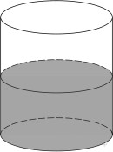

5.Во сколько раз уменьшится объем конуса, если его высота уменьшится в 3 раза, а радиус основания останется прежним?
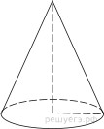
6.Найдите точку максимума функции 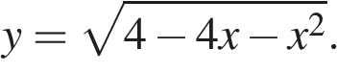
- Найдите производную функции 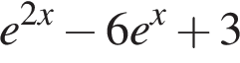
- а) Решите уравнение 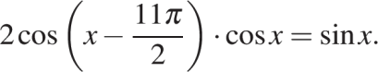
б) Найдите все корни этого уравнения, принадлежащие отрезку 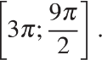
№  задания | Уровень сложности | Максима льный  балл | КЭС | Предметные результаты
1 | Базовый | 1 | 4.1.1 | Понятие о производной функции, геометрический  смысл производной
2 | Базовый | 1 | 4.1.1 | Понятие о производной функции, геометрический  смысл производной
3 | Базовый | 1 | 4.1.2,  4.1.3 | Физический смысл производной, нахождение скорости для процесса, заданного формулой или графиком.  Уравнение касательной к графику функции. Цилиндр
4 | Базовый | 1 | 5.4.1 | . Основание, высота, боковая поверхность,  образующая, развертка
5 | Базовый | 1 | 5.4.2 | Конус. Основание, высота, боковая поверхность, образующая, развертка
6 | Базовый | 1 | 4.1.5,  4.2.1 | Производные основных элементарных функций. Применение производной к исследованию функций и построению графиков
7 | Базовый | 1 | 4.1.5,  4 1.4,  4.21 | Производные суммы, разности, произведения, частного, Производные основных элементарных функций, Применение производной к исследованию функций и  построению графиков
8 | Повышенный | 2 | 2.1.4 | Тригонометрические уравнения

Ответы к демонстрационному варианту

1 | 2 | 3 | 4 | 5 | 6 | 7 | 8
3х2-27 | 0,5 | 20 | 9 | 3 | -2 | 2е2х-6е | а)Пn; -2/3 Пn; 2/3 Пn, n из Z в) 8/3 П, 10/3 П, 3П, 4П.

Вариант-1.
1.Найдите производную функции 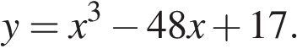
2.На рисунке изображены график функции y = f(x) и касательная к нему в точке с абсциссой x0.
Найдите значение производной функции f(x) в точке x0.
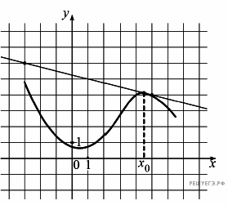
3.Материальная точка движется прямолинейно по закону 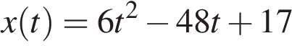 (где x — расстояние от точки отсчета в метрах, t — время в секундах, измеренное с начала движения). Найдите ее скорость (в м/с) в момент времени t = 9 с.

4.В цилиндрическом сосуде уровень жидкости достигает 16 см. На какой высоте будет находиться уровень жидкости, если ее перелить во второй сосуд, диаметр которого в раза больше первого? Ответ выразите в см.
5.Во сколько раз увеличится объем конуса, если радиус его основания увеличится в 1,5 раза, а высота останется прежней?

- 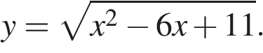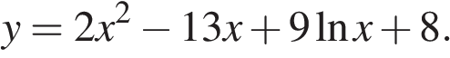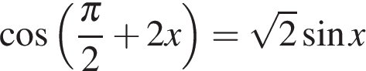Найдите точку минимума функции
- Найдите производную функции

- а) Решите уравнение:

б) Найдите все корни этого уравнения, принадлежащие промежутку 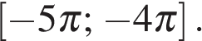

Вариант-2.
1.Найдите производную функции 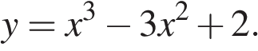
2.На рисунке изображены график функции y = f(x) и касательная к нему в точке с абсциссой x0.
Найдите значение производной функции f(x) в точке x0.
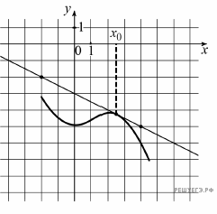
3.Материальная точка движется прямолинейно по закону 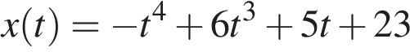 (где x — расстояние от точки отсчета в метрах, t — время в секундах, измеренное с начала движения). Найдите ее скорость в (м/с) в момент времени 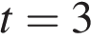 с.
4.В цилиндрический сосуд налили 2000 см3 воды. Уровень воды при этом достигает высоты 12
см. В жидкость полностью погрузили деталь. При этом уровень жидкости в сосуде поднялся на 9 см. Чему равен объем детали? Ответ выразите в см3.
5.Во сколько раз увеличится объем конуса, если радиус его основания увеличится в 2,5 раза, а высота останется прежней?

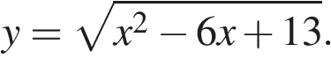
6.Найдите наименьшее значение функции

  - 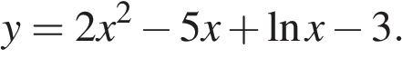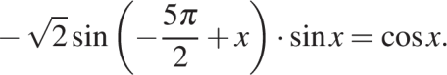Найдите производную функции

  - а) Решите уравнение

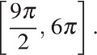
б) Найдите все корни этого уравнения, принадлежащие отрезку

Итоговая контрольной по математике для 11(общеобразовательного) класса.

- Назначение КИМ
Диагностическая контрольная работа предназначена для определения уровня образовательных достижений учащихся 11 класса в объёме обязательного минимума содержания по математике 10 класса.

Характеристика структуры и содержания КИМ
КИМ содержит 20 заданий базового уровня по всем основным предметным разделам: геометрия (планиметрия и стереометрия), алгебра, начала математического анализа, теория вероятностей и статистика.
В контрольной работе предложены задания открытого типа на запись самостоятельно сформулированного правильного ответа.

Продолжительность контрольной работы
На выполнение диагностической работы отводится 90 минут. Необходимо предоставить каждому ученику текст работы и черновик.

Критерии оценивания контрольной работы
Задания базового уровня сложности оцениваются по 1 баллу. Максимальный балл за работу составляет 20 баллов.

Нормы оценивания:
Оценка «2» – менее 7 баллов.
Оценка «3» – 8-14 баллов.
Оценка «4» – 15-17 баллов.
Оценка «5» – 18-20 баллов

Обобщённый план варианта контрольной работы по математике для 11 класса

Номер задания | Проверяемые элементы содержания | Уровень сложности | Кол-во баллов | КЭС
1 | Дроби, проценты, рациональные числа | Б | 1 | 1.1.3
2 | Степень с рациональным показателем и её свойства | Б | 1 | 1.1.6
3 | Дроби, проценты, рациональные числа | Б | 1 | 1.1.3
4 | Целые числа | Б | 1 | 1.1.1
5 | Основные тригонометрические тождества | Б | 1 | 1.2.4
6 | Целые числа | Б | 1 | 1.1.1
7 | Рациональные уравнения | Б | 1 | 2.1.2
8 | Трапеция | Б | 1 | 5.1.3
9 | Применение математических методов для решения содержательных задач из различных областей науки и практики. Интерпретация результата, учёт  реальных ограничений | Б | 1 | 2.1.12
10 | Вероятности событий | Б | 1 | 6.3.1
11 | График функции. Примеры функциональных  зависимостей в реальных процессах и явлениях | Б | 1 | 3.1.3
12 | Целые числа | Б | 1 | 1.1.1
13 | Призма, её основания, боковые рёбра, высота, боковая поверхность; прямая призма; правильная  призма | Б | 1 | 5.3.1
14 | График функции. Примеры функциональных  зависимостей в реальных процессах и явлениях | Б | 1 | 3.1.3
15 | Треугольник | Б | 1 | 5.1.1
16 | Параллелепипед; куб; симметрии в кубе, в  параллелепипеде | Б | 1 | 5.3.2
17 | Квадратные неравенства | Б | 1 | 2.2.1
18 | Поочерёдный и одновременный выбор | Б | 1 | 6.1.1
19 | Применение математических методов для решения содержательных задач из различных областей науки и практики. Интерпретация результата, учёт  реальных ограничений | Б | 1 | 2.1.12
20 | Целые числа | Б | 1 | 1.1.1

- Ответы.
№ задания | Демовариант
1 | 0,875
2 | 200
3 | 800
4 | 24
5 | - 308
6 | 19
7 | 5
8 | 147
9 | 3214
10 | 0,995
11 | 5
12 | 621
13 | 3
14 | 3142
15 | 4
16 | 5
17 | 2431
18 | 1
19 | 299, 398
20 | 12

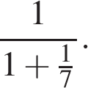
Демовариант.

- Найдите значение выражения

- Найдите частное от деления 1,4 на .
- Товар на распродаже уценили на 15%, при этом он стал стоить 680 р. Сколько рублей стоил товар до распродажи?
- Мощность постоянного тока (в ваттах) вычисляется по формуле 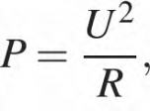 где U — напряже- ние (в вольтах), R — сопротивление (в омах). Пользуясь этой формулой, найдите P (в ваттах), если R = 6 Ом и U = 12 В.
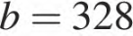
- Найдите значение выражения 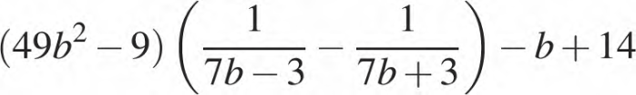 при . 6.По расписанию поезд Самара–Волгоград отправляется в 7:58, а прибывает в 2:58 на следующий день (время московское). Сколько часов согласно расписанию поезд находится в пути?
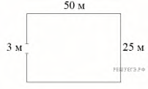
- Решите уравнение х² + 10 = 7х. Если уравнение имеет более одного корня, в ответе укажите больший из них.
- Участок земли имеет прямоугольную форму. Стороны прямоугольника равны
25 м и 50 м. Найдите длину забора, которым нужно огородить участок, предусмотрев проезд шириной 3 м. Ответ дайте в метрах.
- Установите соответствие между величинами и их возможными значениями: к
каждому элементу первого столбца подберите соответствующий элемент из второго столбца.

ВЕЛИЧИНЫ | ВОЗМОЖНЫЕ ЗНАЧЕНИЯ
А) масса рублёвой монеты  Б) масса небольшого легкового автомобиля  В) масса футбольного мяча Г) масса крупного слона | 1) 400 г  2) 900 кг  3) 4 г 4) 2,5 т
- В среднем из 1000 садовых насосов, поступивших в продажу, 5 подтекают. Найдите вероятность того, что один случайно выбранный для контроля насос не подтекает.
- 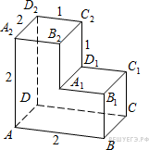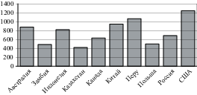На диаграмме показано распределение выплавки меди в 10 странах мира (в тысячах тонн) за 2006 год. Среди представленных стран первое место по выплавке меди занимали США, десятое место — Казахстан. Какое место занимала Индонезия?

- Вася загружает на свой компьютер из Интернета файл размером 30 Мб за 26 секунд. Петя загружает файл разме- ром 28 Мб за 27 секунд, а Миша загружает файл размером 32 Мб за 27 секунд. Сколько секунд будет загружаться
файл размером 736 Мб на компьютер с наибольшей скоростью загрузки?

- Найдите расстояние между вершинами и многогранника, изображенного на рисунке. Все двугранные углы многогранника прямые.

- Каждому из четырёх графиков функций в первом перечне соответствует
одно из значений производной функции f(x) в точке во втором перечне. Установите соответствие между графиками и значениями производной.
ГРАФИКИ

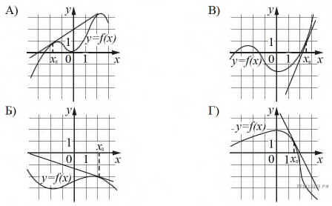
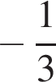
ЗНАЧЕНИЯ ПРОИЗВОДНОЙ

1) 2) 3) 4)

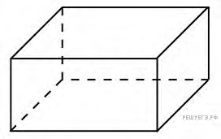
- Найдите ординату середины отрезка, соединяющего точки O(0; 0) и А(5; 8).

- Объем прямоугольного параллелепипеда равен 60. Площадь одной его грани равна 12. Найдите ребро параллелепипеда, перпендикулярное этой грани.
- На координатной прямой отмечены точки A, B, C, и D.
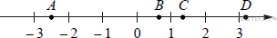
Число равно 0,6. Каждой точке соответствует одно из чисел в правом столбце. Установи- те соответствие между указанными точками и числами.

ТОЧКИ | ЧИСЛА
А) A  Б) B  В) C  Г) D | 1)  2)  3)  4)
- 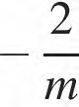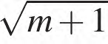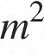Известно, что Витя выше Коли, Маша выше Ани, а Саша ниже и Коли, и Маши. Выберите утверждения, которые следуют из приведённых данных.
  - Витя выше Саши.
  - Саша ниже Ани.
  - Коля и Маша одного роста.
  - Витя самый высокий из всех.
В ответе укажите номера выбранных утверждений без пробелов, запятых и других дополни- тельных символов.
- Найдите трёхзначное число A, обладающее всеми следующими свойствами:
- сумма цифр числа A делится на 4;
- сумма цифр числа (A + 2) делится на 4;
- число A больше 200 и меньше 400.
В ответе укажите какое-нибудь одно такое число.
- Кузнечик прыгает вдоль координатной прямой в любом направлении на единичный отрезок за прыжок. Сколько существует различных точек на координатной прямой, в которых кузнечик может оказаться, сделав ровно 11 прыжков, начиная прыгать из начала координат?

Контрольная работа №5.1

Вид контроля: текущий (тематический)

Назначение контрольной работы: оценить уровень освоения каждым обучающимся класса содержания учебного материала.

Спецификация КИМ для проведения контрольной работы Контрольная работа состоит из 4 заданий: 2 задания базового уровня и 2 повышенного. На выполнение контрольной работы отводится 45 минут.
Перечень элементов предметного содержания, проверяемых на контрольной работе

Код | Описание элементов предметного содержания
5.6.1 | Координаты на прямой, декартовы координаты на плоскости и в пространстве
5.6.2 | Формула расстояния между двумя точками; уравнение сферы
5.6.3 | Вектор, модуль вектора, равенство векторов; сложение векторов и умножение  вектора на число
5.6.4 | Коллинеарные векторы. Разложение вектора по двум неколлинеарным  векторам
5.6.5 | Компланарные векторы. Разложение по трём некомпланарным векторам

Распределение заданий по уровням сложности, проверяемым элементам, уровню подготовки, типам заданий и времени выполнения представлено в таблице.

№ задания | Уровень сложности | Максимальный балл | КЭС | Примерное время выполнения задания
1 | Базовый | 3 | 5.6.1 | 10 мин
2 | Базовый | 3 | 5.6.2 | 10 мин
3 | Повышенный | 4 | 5.6.3 | 10 мин
4 | Повышенный | 4 | 5.6.4, 5.6.5 | 15 мин

Перевод баллов к 5-бальной отметке представлен в таблице

Баллы | отметка
13 - 14 баллов | Отметка «5»
10 - 12баллов | Отметка «4»
6 - 9баллов | Отметка «3»
0 - 6 баллов | Отметка «2»

Текст контрольной работы

Контрольная работа № 5.1 Вариант 1
1. Вычислите скалярное произведение вектором m и n, если вектор m = a +2b – c, вектор n = 2a – b, модуль a = 2, модуль b = 3, угол между a и b 60 градусов, с перпендикулярно а, с перпендикулярно b.
2.Дан куб ABCDA1B1C1D1. Найдите угол между прямыми AD1 и ВМ, где М – середина ребра DD1.
3.При движении прямая а отображается на прямую а1, а плоскость альфа – на плоскость альфа1. Докажите, что если а параллельно альфа, то а1 параллельно альфа1.

Вариант 2.
1.Вычислите скалярное произведение векторов m и n, если m = 2a – b +c, n = a – 2b, модуль a
= 3, модуль b= 2, угол между векторами a и b составляет 60 градусов.
2.Дан куб ABCDA1B1C1D1. Найдите угол между прямыми AC и DC1.
3.При движении прямая а отображается на прямую а1, а плоскость альфа – на плоскость альфа 1. Докажите, что если а перпендикулярна альфа, то а1 перпендикулярна альфа 1.

Предмет: геометрия, 11 класс

Контрольная работа №6.1

Вид контроля: текущий (тематический)

Назначение контрольной работы: оценить уровень освоения каждым обучающимся класса содержания учебного материала по темам.

Спецификация КИМ для проведения контрольной работы Контрольная работа состоит из 3 заданий: 2 задания базового уровня и 21повышенного. На выполнение контрольной работы отводится 45минут.
Перечень элементов предметного содержания, проверяемых на контрольной работе

Код | Описание элементов предметного содержания
5.4.1 | Цилиндр. Основание, высота, боковая поверхность, образующая, развертка
5.4.2 | Конус. Основание, высота, боковая поверхность, образующая, развертка

Распределение заданий по уровням сложности, проверяемым элементам, уровню подготовки, типам заданий и времени выполнения представлено в таблице.

№ задания | Уровень сложности | Максимальный балл | КЭС | Примерное время выполнения  задания
1 | Базовый | 4 | 5.4.1 | 12 мин
2 | Базовый | 5 | 5.4.2 | 15 мин
3 | Повышенный | 6 | 5.4.1 | 18 мин

Перевод баллов к 5-бальной отметке представлен в таблице

Баллы | отметка
10- 15 баллов | Отметка «5»
7 - 9баллов | Отметка «4»
4 - 6 баллов | Отметка «3»
0 - 3 баллов | Отметка «2»

Текст контрольной работы

Контрольная работа № 6.1 Вариант 1
1.Осевое сечение цилиндра – квадрат, площадь основания цилиндра равна 16 пи см2. Найдите площадь полной поверхности цилиндра.
2.Высота конуса равна 6 см, угол при вершине осевого сечения равен 120 градусов. Найдите: а) площадь сечения конуса плоскостью, проходящей через две образующие, угол между которыми равен 30 градусов; б) площадь боковой поверхности конуса.
3.Диаметр шара равен 2m. Через конец диаметра проведена плоскость под углом 45 градусов к нему. Найдите длину линии пересечения сферы этой плоскостью.
Вариант 2.
1.Осевое сечение цилиндра – квадрат, диагональ которого равна 4 см. Найдите площадь полной поверхности цилиндра.
2.Радиус основания конуса равен 6 см, а образующая наклонена к плоскости основания под углом 30 градусов. Найдите:
а)площадь сечения конуса плоскостью, проходящей через две образующие, угол между которыми равен 60 градусов.
б) площадь боковой поверхности конуса
3.Диаметр шара равен 4m. Через конец диаметра проведена плоскость под углом 30 градусов к нему. Найдите площадь сечения шара этой плоскостью.

Предмет: геометрия, 11 класс

Контрольная работа № 7.1

Вид контроля: текущий (тематический)

Назначение контрольной работы: оценить уровень освоения каждым обучающимся класса содержания учебного материала по темам.

Спецификация КИМ для проведения контрольной работы Контрольная работа состоит из 3 заданий: 2 задания базового уровня и 1 повышенного. На выполнение контрольной работы отводится 45 минут.
Перечень элементов предметного содержания, проверяемых на контрольной работе

Код | Описание элементов предметного содержания
5.4.1 | Цилиндр. Основание, высота, боковая поверхность, образующая, развертка
5.4.2 | Конус. Основание, высота, боковая поверхность, образующая, развертка
5.4.3 | Шар и сфера, их сечения
Распределение заданий по уровням сложности, проверяемым элементам, уровню подготовки, типам заданий и времени выполнения представлено в таблице.

№ задания | Уровень сложности | Максимальный балл | КЭС | Примерное время  выполнения задания
1 | Базовый | 4 | 5.4.1 | 12 мин
2 | Базовый | 5 | 5.4.2 | 15 мин
3 | Повышенный | 6 | 5.4.3 | 18 мин

Перевод баллов к 5-бальной отметке представлен в таблице
Баллы | отметка
10- 15 баллов | Отметка «5»
7 - 9баллов | Отметка «4»
4 - 6 баллов | Отметка «3»
0 - 3 баллов | Отметка «2»

Текст контрольной работы

Контрольная работа № 7.1 Вариант 1
1.Диаметр шара равен высоте конуса, образующая которого составляет с плоскостью основания угол 60 градусов. Найдите отношение объемов конуса и шара.
2.Объем цилиндра равен 96 пи см2, площадь его осевого сечения – 48 см2. Найдите площадь сферы, описанной около цилиндра.

Вариант 2
1.В конус, осевое сечение которого есть правильный треугольник, вписан шар. Найдите отношение площади сферы к площади боковой поверхности конуса.
2.Диаметр шара равен высоте цилиндра, осевое сечение которого есть квадрат. Найдите отношение объемов шара и цилиндра.

